Τα ψώνια της καθημερινότητας

Καλημέρα αγαπημένα μου παιδιά. Σήμερα θα σας κάνω μια μικρή επανάληψη για τα ψώνια της καθημερινότητας. Είχαμε μιλήσει και είχαμε κάνει πολλές ασκήσεις για το τι ψωνίζουμε στο μανάβικο, φούρνο, κρεοπωλείο, περίπτερο κ.α

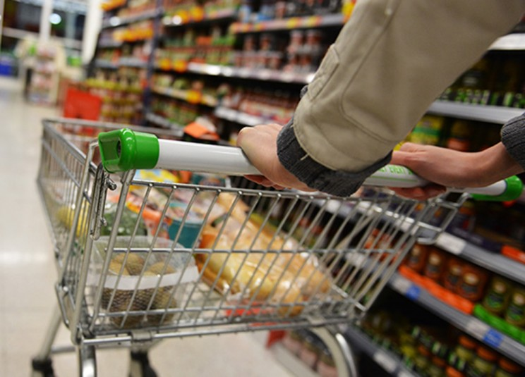

**Μανάβικο: φρούτα και λαχανικά**

**Κρεοπωλείο: μπριζόλες , αρνάκι, κιμά κ.α**

**Περίπτερο: τσιγάρα, εφημερίδες , σοκολάτες κ.α**

**Σούπερ Μάρκετ: μακαρόνια, ρύζι, όσπρια, χαρτικά , απορρυπαντικά, σαμπουάν, κ.α**

**Φαρμακείο: φάρμακα, καλλυντικά, κ.α**

**Φούρνος: ψωμί, κουλούρια, τυρόπιτες κ.α**

**Ιχθυοπωλείο: ψάρια, καλαμαράκια, γαρίδες κ.α**

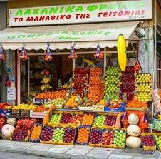

**Συμπλήρωσε το κείμενο με τις κατάλληλες λέξεις:**

(Τσιγάρα , πατάτες , πορτοκάλια, τσίχλες , μήλα, ψωμί ,αχλάδια, ντομάτες, τσουρέκι , παυσίπονα , μπριζόλες, εφημερίδα, κιμά , θερμόμετρο )

Σήμερα το πρωί , πήγαμε με τη μαμά μου για ψώνια. Πρώτα πήγαμε στο μανάβικό και πήραμε 2κιλά…………………….. και 3κιλά……………………………….Επίσης πήραμε διάφορα φρούτα όπως ……………………… , …………………………. και ……………………………. .Μετά συνεχίσαμε και πήγαμε στο φούρνο. Αγοράσαμε ……………….. και ……………………….γιατί έρχεται και το Πάσχα. Όταν τελειώσαμε από εκεί πήγαμε και κρεοπωλείο για να ψωνίσουμε κρέατα για το Σαββατοκύριακο. Πήραμε ……………………… και ………………………………. . Μετά συνεχίσαμε στο φαρμακείο για να πάρουμε ……………………………και ……………………….. . Μας πήρε ο μπαμπάς και μας είπε να του πάρουμε μια ……………………… και ένα πακέτο …………………… από το περίπτερο. Εγώ του είπα ότι δεν είναι σωστό να καπνίζει γι αυτό θα σου πάρω ένα πακέτο………………………. .

**Απαντώ στις παρακάτω ερωτήσεις:**

Ποια μαγαζιά επισκέφτηκαν η Μαρία και η μαμά της;

………………………………………………………………………………………...

Τι αγόρασαν από το μανάβικο;

…………………………………………………………………………………………

Μετά το φούρνο που πήγαν και τι ψώνισαν;

…………………………………………………………………………………………

Τι ζήτησε ο μπαμπάς της ;

……………………………………………………………………………………………

Από πού πήραν θερμόμετρο;

………………………………………………………………………………………….

Από το φούρνο τι πήραν που θυμίζει Πάσχα;

……………………………………………………………………………………………

Πότε πήγαν για ψώνια;

……………………………………………………………………………………………..

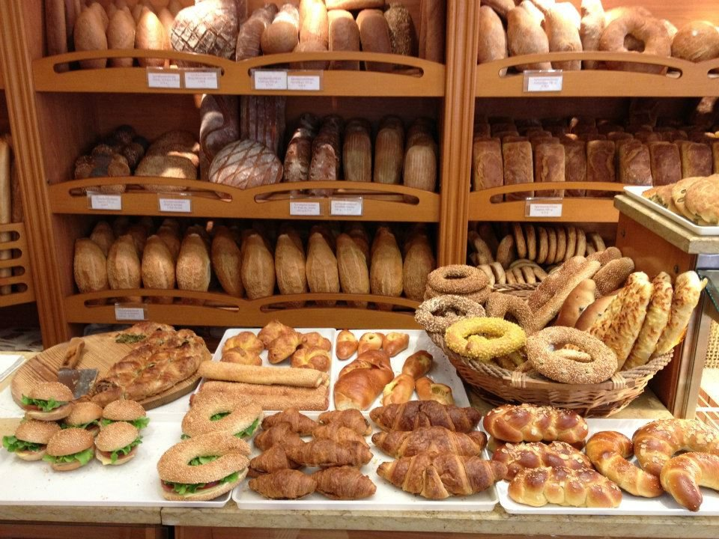

**Αντιστοιχίζω τα καταστήματα με τα προϊόντα που πουλάνε:**

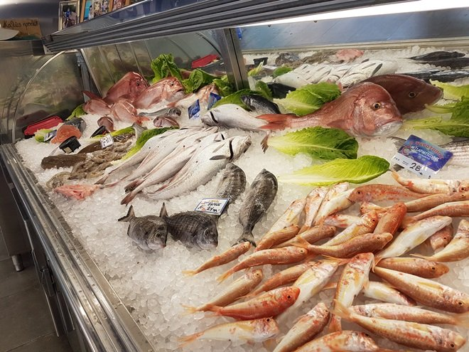Φάρμακα

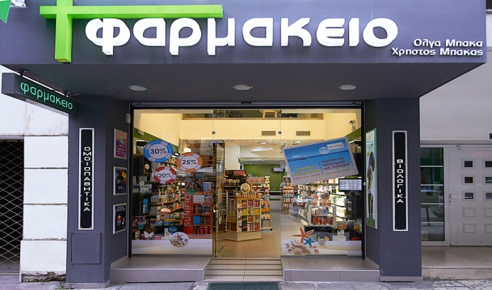 Εφημερίδες

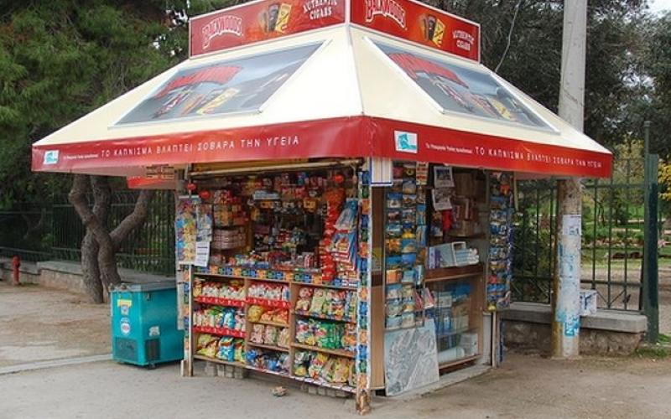 Είδη μπακαλικής

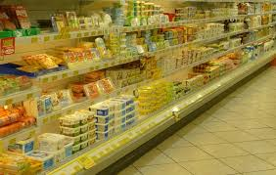 Ψάρια , καλαμαράκια ….